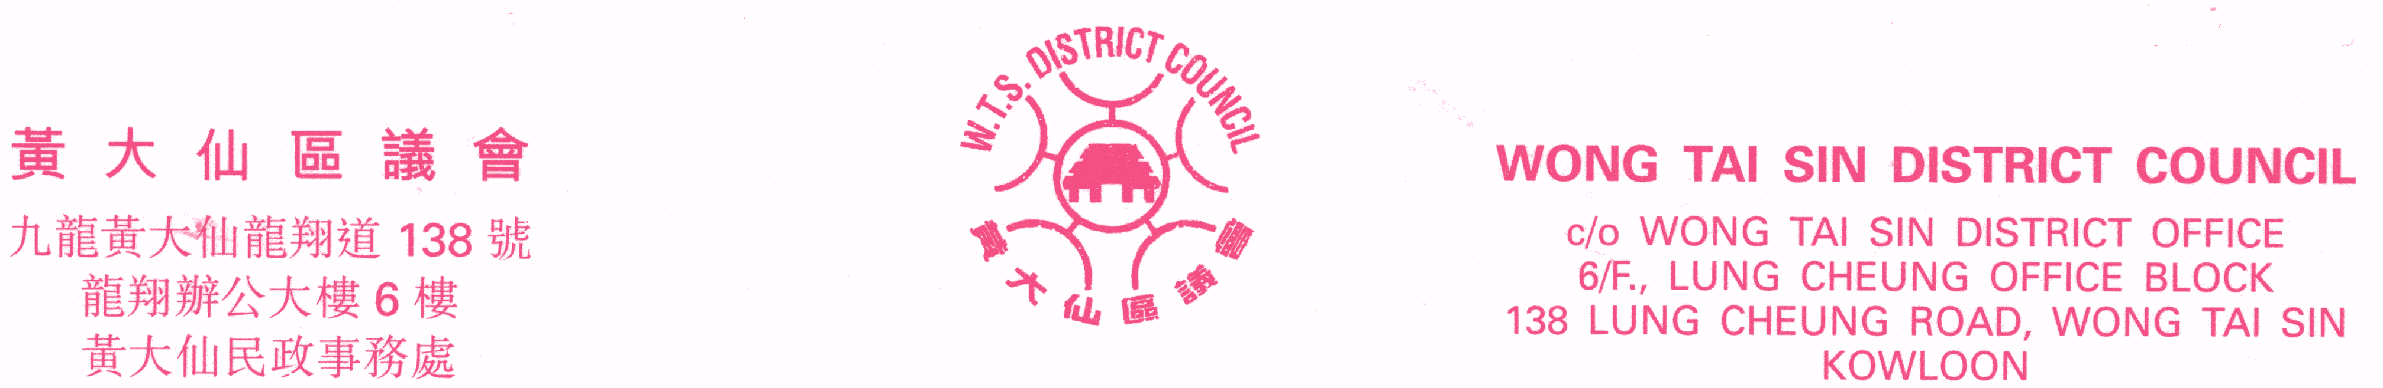
傳真：2352 1841 Fax: 2352 1841
電郵：wtsdcadm@wtsdc.had.gov.hk E-mail: wtsdcadm@wtsdc.had.gov.hk

黃大仙區議會轄下房屋事務委員會
第七次會議議程

日期︰ 二零零四年十二月十四日（星期二）
時間︰ 下午二時三十分
地點︰ 九龍黃大仙龍翔道138號
龍翔辦公大樓6樓625室

議 程

I. 通過黃大仙區議會轄下房屋事務委員會二零零四年十月十二日第六次會議記錄

II. 黃大仙區議會轄下房屋事務委員會二零零四年十月十二日第六次會議續議事項進展報告
（黃大仙區議會房屋事務委員會文件第36/2004號）

III. 討論／資料文件

1. 反對清拆紅灣半島
（黃大仙區議會房屋事務委員會文件第37/2004號）

2. 清拆新蒲崗工廠大廈
（黃大仙區議會房屋事務委員會文件第38/2004號）

3. 舊型公共屋冷氣機滴水問題
（黃大仙區議會房屋事務委員會文件第39/2004號）

4. 屋清潔扣分制
（黃大仙區議會房屋事務委員會文件第42/2004號）

5. 黃大仙區各分區委員會會議所討論的房屋事宜
（黃大仙區議會房屋事務委員會文件第40/2004號，稍後奉上）

6. 黃大仙區議會轄下房屋事務委員會已定用途款項及支出報告（截至二零零四年十二月七日止）
（黃大仙區議會房屋事務委員會文件第41/2004號）

IV. 其他事項

黃大仙區議會秘書處 檔案編號︰WTSDC 13/15/5/5 Pt.4
二零零四年十二月

